**BREVET DE TECHNICIEN SUPÉRIEUR**

**ÉLECTROTECHNIQUE**

**Épreuve E4**

**CONCEPTION – ÉTUDE PRÉLIMINAIRE**

Session 2024

ENTREPRISE STRATUS PACKAGING



**DOSSIER TECHNIQUE**

DTEC 1 : présentation de la nouvelle ligne d’impression A30 2

DTEC 2 : cahier des charges (2 pages) 3

DTEC 3 : extrait du schéma du TGBT 5

DTEC 4 : synoptique du dérouleur 1 et de son « pantin » (2 pages) 6

DTEC 5 : synoptique prévisionnel des réseaux de communication de la ligne A30 8

DTEC 6 : données économiques 9

# **présentation de la nouvelle ligne d’impression A30**

Enrouleur déchets

Dérouleurs   
matières premières

Découpage

Enrouleur   
étiquettes imprimées

Impression

Séchage

Dérouleur 1 (**étudié dans les parties C et D**)

Bloc impression 1

Groupes d’appel

**Compléments d’information :**

* les groupes d’appel permettent la mise en mouvement de la matière première. Chacun de ces groupes d’appel est composé de deux rouleaux et d’un moteur permettant l’entrainement.
* les neuf blocs d’impression ainsi que les trois postes de découpage sont mis en rotation par un seul moteur appelé « moteur ligne principal ». Le mouvement est ensuite transmis à chaque poste par des registres qui permettent de réguler la vitesse de déplacement de la bande imprimée.
* la motorisation n’est pas représentée sur le synoptique.

# **Cahier des charges (2 pages)**

**Distribution électrique**

Transformateur de distribution :

* la puissance du transformateur (20 kV / 410 V) est de 800 kVA ;
* le schéma de liaison à la terre est de type TNS ;
* le réseau de distribution électrique est triphasé 400 V + N + PE ;
* le raccordement électrique entre le transformateur et le TGBT est réalisé à l’aide de câbles en cuivre unipolaires ;
* l'entreprise impose de maintenir un taux de charge du transformateur inférieur à 75 % (hors puissance déformante).

Tableau général basse tension (TGBT) :

* il comporte 13 départs existants (lignes d'impression, salle blanche...) ;
* deux nouveaux départs seront ajoutés sur le jeu de barre existant :
* départ 14 - alimentation de la nouvelle ligne d'impression A30 ;
* départ 15 - alimentation du système de compensation d'énergie réactive ;
* la réserve existante est suffisante pour l'implantation de ces 2 nouveaux départs ;
* dans la mesure du possible, les caractéristiques des disjoncteurs Q14 et Q15 des nouveaux départs seront déterminées en prenant en compte la technique de filiation ;
* les raccordements des nouveaux départs seront réalisés par câbles multipolaires en cuivre.

Système de compensation d'énergie réactive à installer :

* la mise en place d'un système de compensation d'énergie réactive devra permettre de maintenir un taux de charge du transformateur inférieur à 75 % après l'installation de la nouvelle ligne d'impression A30 ;
* le système de compensation devra également permettre de maintenir la valeur de *tan ϕ* inférieure ou égale à 0,4.

**Ligne d'impression A30**

Spécifications techniques :

* alimentation électrique : 3 × 400 V + N + PE ;
* largeur maximale de bande de matière première : 410 mm ;
* vitesse maximale de la bande : 100 m/min ;
* diamètre maximal des bobines de matières premières du dérouleur 1 : 1016 mm ;
* diamètre minimal des bobines de matières premières du dérouleur 1 : 90 mm.

« Rétrofit » de la ligne d'impression :

* l'ensemble des moteurs (MCC) sera remplacé par des moteurs brushless ;
* l'armoire électrique de commande sera intégralement refaite en intégrant des éléments communicants favorisant la maintenance à distance.

Contraintes :

* contraintes matérielles :
* le capteur de position du vérin, de type MPS-256TSTU0, déjà présent sur la ligne d’impression sera conservé lors du « rétrofit ».
* contraintes de régulation de la tension de la bande de matière première au niveau du dérouleur :
* précision de la mesure : 0,1 mm.
* contraintes économiques
* le coût de l'ensemble du rétrofit (matériel + main d'œuvre) ne devra pas dépasser 200 000 € HT ;
* le retour sur investissement est souhaité inférieur à 6 ans.

# **Extrait du schéma du TGBT**

**Transfo Sn = 800 kVA**

**U1 = 20 kV / U20 = 410 V**

**In = 1126 A**

**Ucc = 4 %**

**TNS**

**Pour l’ensemble du sujet, on considèrera la valeur efficace de   
la tension en charge entre phases   
du réseau électrique de l’entreprise   
égale à 400 V.**



**Extension prévue**

# **synoptique du dérouleur 1 et de son « pantin » (2 pages)**

**Vue d’ensemble du dérouleur** :

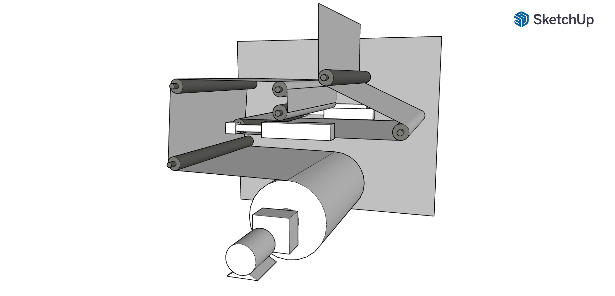

Moteur

Réducteur

Bobine de matière première

Vérins

Capteur de position du vérin

Compléments d’information :

* caractéristiques du réducteur :
* rapport de réduction : *r* = 5
* rendement énergétique : *ηr* = 93 %
* le corps des vérins est fixé sur le châssis du dérouleur. Le moyen de fixation n’est pas représenté sur le synoptique.
* l’ensemble « vérins - capteur de position - rouleau tenseur » est appelé « pantin ».

« Pantin »

Rouleau tenseur

**Vue détaillée du capteur de position du vérin :**

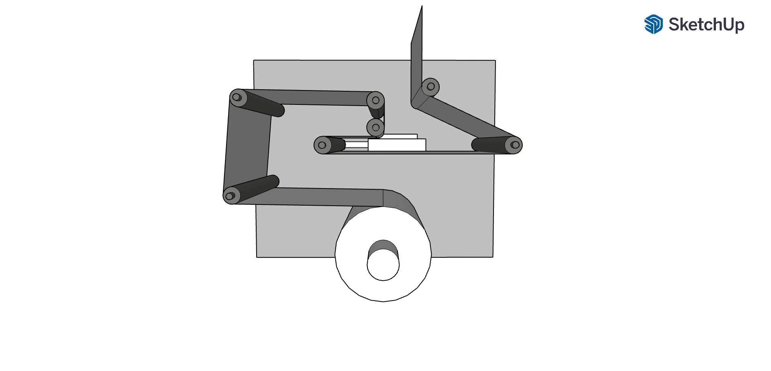

Bobine de matière première

Vérin

Capteur de position du vérin

Plage de mesure

Position centrale à maintenir pour réguler la tension de la bande de matière première

Remarque : le motoréducteur et le deuxième vérin (celui non équipé du capteur de position) ne sont pas représentés sur cette vue.

# **synoptique prévisionnel des réseaux de communication de la ligne A30**



# **données économiques**

Tous les montants sont exprimés en **prix HT**.

**Coût estimé des dépenses matérielles :**

* le coût d’achat des matériels nécessaires au « rétrofit » est estimé à **118 400 €**.

**Estimation du nombre d'heures nécessaires à la réalisation du projet :**

* pour la partie mécanique : **100 h** d'étude et de mise au point + **300 h** de mise en œuvre ;
* pour la partie électrique : **300 h** d'étude et de mise au point + **220 h** de mise en œuvre ;
* les heures d'études et de mise au point sont chiffrées à **65 €** ;
* les heures de mise en œuvre sont chiffrées à **45 €**.

**Bilan énergétique :**

* des mesures réalisées sur l'ancienne ligne avant « rétrofit » indiquaient une puissance moyenne consommée de **85 kW** ;
* la puissance moyenne consommée de la nouvelle ligne après « rétrofit » est estimée à **47 kW** ;
* le prix moyen sur une année du kW·h pour l'entreprise s'élève à **0,058 €**.

**Nombre d'heures de fonctionnement :**

* la ligne d'impression fonctionne **12 heures par jour** et **5 jours par semaine** ;
* l'entreprise utilise la ligne **48 semaines** par an.

**Valeur ajoutée du « rétrofit » :**

* un rétrofit précédemment réalisé sur une machine similaire permet d'estimer que l'on évite **8 heures** d'arrêt **par mois** pour cause de maintenance.

Ce gain est principalement dû à :

* la fiabilité du nouveau matériel ;
* la finesse des réglages ;
* la mise en place d'éléments communicants permettant une maintenance à distance ;
* la standardisation des matériels installés (stock disponible).

**Cout d'arrêt de la ligne d'impression :**

* un arrêt de la ligne engendre un coût de **400 €** par **heure** pour l’entreprise (ce coût prend en compte le manque de production et la maintenance).

Le bien être des opérateurs grâce à ce rétrofit est également un élément à prendre considération mais n'est pas quantifiable économiquement.